EL SECRET DE LA TÈCNICA DE MOMIFICACIÓ

Els antics egipcis practicaven la momificació dessecant la pell amb un mineral triturat denominat natró que s'extreu de zones de secà no lluny del Caire
En una de les etapes del procés, el cos es tractava amb natró. Els embalsamadors omplien l'interior del tronc del cadàver de teles amb sal de natró i substàncies aromàtiques. El procés de dessecació es veu afavorit pel clima molt sec d'Egipte. El cos és també exposat al sol. Aquest tractament té una durada d'uns 70 dies.
La composició d'aquest mineral és: un 80% de carbonat de sodi decahidratado (Na₂CO₃·10 H₂O), i un 17% d’hidrogencarbonat de sodi (“bicarbonat”) (NaHCO₃), amb petits percentatges de clorur de sodi i sulfat de sodi. https://ceramica.fandom.com/wiki/Natr%C3%B3n

El natró, deshidrata per osmosis i fa que el pH augmenti, evitant la proliferació de bacteris que causen la putrefacció.

Podem simular el procés, amb productes casolans que tenim a la cuina.

Material:
Una poma
“Bicarbonat de sodi”
Llevat químic (es ven en sobres, serveix qualsevol marca)

Procediment
Tallar la poma en rodanxes fines
Cobrir algunes rodanxes amb el bicarbonat, uns altres amb el llevat químic i deixar algunes sense cobrir com a control
Esperar uns dies i observar l'estat de les rodanxes

Resultats obtinguts
En les rodanxes de control creixen fongs. Les rodanxes cobertes amb el bicarbonat i amb el llevat químic estan bastant ben conservades, encara que una mica arrugades, ja que es produeix deshidratació.

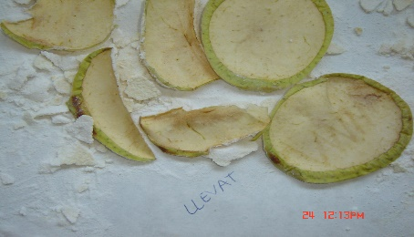
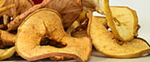

Més informació sobre el procés d’osmosi:
“Patatas y huevos osmóticos” Revista electrónica EUREKA sobre enseñanza y divulgación de las ciencias Año 2010 Volumen 7 Número 151-157 Asociación de Profesores Amigos de la Ciencia-Eureka. https://revistas.uca.es/index.php/eureka/article/view/2635

